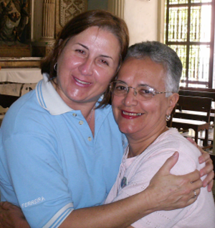
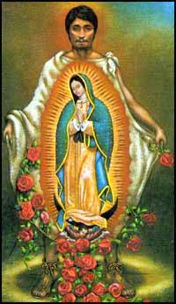
Martes 9 de diciembre. San Juan Diego Cuauhtlatoatzin
Señor y Dios nuestro, que has hecho llegar a todos los rincones de la tierra la buena nueva de la venida del salva dor, concédenos esperar con sincera alegría las fiestas con que celebramos el día de su nacimiento. Por nuestro Señor Jesucristo…Amén.
Isaías 40,1-11: Toma en brazos a los corderos
Salmo 95 Ya viene el Señor a renovar el mundo.
Mateo 18,12-14: Deja las noventa y nueve por la extraviada “En aquel tiempo dijo Jesús a sus discípulos: ¿Qué os parece? Si un hombre tiene cien ovejas y se le descarría una de ellas, ¿no dejará en los montes las noventa y nueve, para ir en busca de la descarriada? Y si llega a encontrarla, les digo de verdad que tiene más alegría por ella que por las 99 no descarriadas. De la misma manera, no es voluntad de su Padre celestial que se pierda uno solo de estos pequeños”
Juan Diego Cuauhtlatoatzin
Águila que habla o El que habla como águila
Un indio humilde, de la etnia indígena de los chichimecas, nació en torno al año 1474, en Cuauhtitlán, que en ese tiempo pertenecía al reino de Texcoco
Juan Diego fue bautizado por los primeros franciscanos, aproximadamente en 1524. En 1531, Juan Diego era un hombre maduro, como de unos 57 años de edad; edificó a los demás con su testimonio y su palabra; de hecho, se acercaban a él para que intercediera por las necesidades, peticiones y súplicas de su pueblo; ya “que cuanto pedía y rogaba la Señora del cielo, todo se le concedía
Juan Diego fue un hombre humilde y sencillo, obediente y paciente, cimentado en la fe, de firme esperanza y de gran caridad.
El Señor no quiere que nadie se pierda
- “Pues el Hijo del Hombre ha venido para salvar lo que estaba perdido”
- Es decir que somos muy importantes para él.
- Nos escucha y nos perdona.
- No podemos depreciar al que se equivoca.
- El Señor vino a sanar a los enfermos, a salvar lo perdido; buscó a la oveja perdida. Nosotros debemos, por tanto, seguir su ejemplo.
Adviento: tiempo de salvación
- No hay que sentirse desgraciado, pecador o desesperado para llamar a Dios.
- Dios nos llama a todos
- Y es a todos en general no a algunos.
- Pues todos somos débiles y a veces nos distraemos del camino recto.
Cristo nos busca y nos espera
- No sólo a los grandes pecadores y a los alejados, sino a nosotros.
- Somos nosotros mismo los invitados a confiar en Dios
- A celebrar su perdón, a aprovechar la gracia de la Navidad.
- El que está en actitud de Adviento es Dios para con nosotros.
- Él se alegrará inmensamente si volvemos a Él.
Si Dios me perdona, debemos…
- Salir al encuentro de los demás.
- A ayudarles a salir del desierto de su lejanía e indiferencia.
- Es de nuestra actitud la que depende el regreso de las ovejas perdidas.
- No tanto por nuestros discursos, sino por nuestra cercanía y acogida.
mrivassnchez@gmail.com

